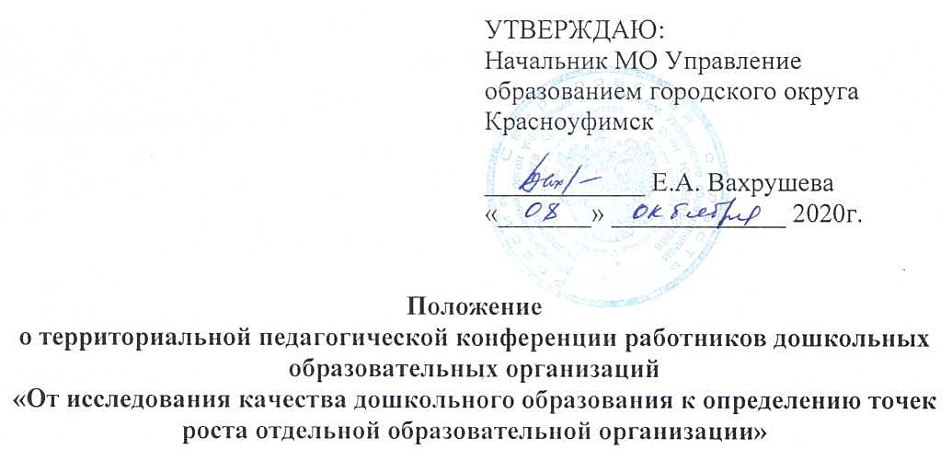

1. Общие положения
  - Организатором Конференции работников дошкольных образовательных организаций «От исследования качества дошкольного образования к определению точек роста отдельной образовательной организации» (далее Конференция) является городской информационно-методический центр (ГИМЦ) МО Управление образованием городского округа Красноуфимск.
  - Формат проведения: заочный в режиме офлайн.
  - Формы участия: публикация в сборнике, выступление на секции, мастер класс.
  - Цель Конференции: диссеминация эффективных практик повышения качества дошкольного образования на основе результатов его исследования.
  - Задачи Конференции:
- актуализировать опыт применения инструментария исследования качества дошкольного образования (шкалы ECCERS, шкалы МКДО);
- выявить инновационный педагогический опыт в областях: содержание образовательной деятельности, образовательные условия, взаимодействие с родителями, условия получения дошкольного образования лицами с ОВЗ и инвалидами;
- распространить эффективный опыт использования в дошкольном образовании современных педагогических технологий, форм, методов, приёмов;
- сформировать у педагогов профессиональные компетенции, отвечающие требованиям современного дошкольного образования и общества в целом.

2. Участники Конференции
К участию в Конференции приглашаются заведующие и заместители заведующих, старшие воспитатели, воспитатели, учителя-логопеды (дефектологи), педагоги-психологи, музыкальные руководители, инструкторы по физической культуре, педагоги дополнительного образования дошкольных образовательных организаций и организаций дополнительного образования; учителя начальных классов общеобразовательных организаций, заместители руководителей по учебно-воспитательной работе; родители (законные представители) детей дошкольного возраста.

3. Направления работы Конференции
- Содержание образовательной деятельности
- формирование финансовой грамотности участников образовательных отношений;
- ранняя профессиональная ориентация детей дошкольного возраста;
- приобщение дошкольников к социокультурным нормам, традициям семьи, общества и государства; учет этнокультурной ситуации развития детей;
- реализация принципов ФГОС ДО в образовательной деятельности ДОУ (Индивидуализация, поддержка детской инициативы, самостоятельность, творческая активность и пр. в разных видах детской деятельности);
- эмоциональное развитие детей, развитие эмоциональной устойчивости;
- языковая среда ДОУ. Стимулирование речевого развития детей, развитие фонематического слуха в повседневной деятельности; учет социокультурных особенностей;
- поддержка детского чтения;
- развитие предпосылок грамотности, письменной речи;
- развитие исследовательской активности;
- система гибкого планирования (учет интересов детей, проектно-тематическая деятельность);
- интеграция математического содержания в детские игры, проекты и пр., разноуровневое освоение математики;
- разностороннее и разноуровневое физическое развитие воспитанников (развитие крупной моторики, координации, мелкой моторики).
- Образовательные условия
- трансформация развивающей предметно-пространственной среды («умная среда»);
- цифровизация дошкольного образования;
- сетевая форма реализации основной общеобразовательной программы – общеобразовательной программы дошкольного образования;
- стимулирующая активность игровая среда группы (разнообразие, отражение социокультурного контекста, учет интересов и особенностей детей, разноуровневое насыщение, полифункциональные игровые пространства);
- среда группы как стимул познавательной, исследовательской, творческой активности воспитанников;
- создание развернутого, насыщенного и вариативного пространства для творчества детей (изобразительного, музыкального, технического, театрального и пр.);
- целостное и полифункциональное пространство внешней территории, открывающее возможности для разных видов активности детей.

- Взаимодействие с родителями
- применение новых форм, методов, технологий при работе с родителями для повышения их педагогической компетенции; семья как активный участник образования; привлечение семьи к реализации ООП ДО;
- служба ранней помощи как одна из мер поддержки семей, воспитывающих детей.
- Условия получения дошкольного образования лицами с ограниченными возможностями здоровья и инвалидами
- инклюзия в группе: эффективные практики;
- успешные методы, приёмы, технологии работы с детьми с особыми образовательными потребностями;
- реализация парциальных программ, программ дополнительного образования, обогащающих развитие детей с ОВЗ в рамках реализации АООП, АОП;
- участие родителей в реализации АООП, АОП.

4. Сроки проведения Конференции
До 10.11.2020 (включительно) – приём заявок, тезисов, видеороликов;
11.11.2020-18.11.2020 – формирование программы Конференции (со ссылками ан выступления, мастер-классы), сборника тезисов, размещение их в сети Интернет;
19.11.2020-27.11.2020 – рассылка свидетельств участников Конференции.

5. Требования к оформлению материалов на Конференцию
Для участия в Конференции в адрес ГИМЦ МО Управление образованием городского округа Красноуфимск на адрес электронной почты: child-kruf@yandex.ru необходимо направить следующие документы:
- заявку на участие в конференции (форма заявки и требования к её оформлению представлены в Приложении 1;
- тезисы (требования к оформлению текста тезисов представлены в Приложении 2;
- видеоролик выступления или мастер-класса (технические требования к видеороликам представлены в Приложении 3).
Организатор оставляет за собой право экспертной оценки материалов для принятия положительного решения или отказа в публикации тезисов в сборнике и выступлении педагогов на секции.

Координаторы:
Координацию Конференции осуществляют методисты ГИМЦ МО Управление образованием городского округа Красноуфимск Терентьева Ольга Олеговна, Редкина Ольга Владимировна (контактный телефон: 8(34394) 5-15-97).

Приложение 1
Заявка на участие в конференции

Ф.И.О. участника Конференции (полностью)
Место работы (сокращённое название в соответствии с Уставом)
Должность
Телефон
Адрес электронной почты (для рассылки свидетельств участника)
Наименования направления работы Конференции
Форма участия (публикация в сборнике, выступление на секции, мастер-класс)
Тема материала (тезисов, выступления на секции, мастер-класса)
Ссылка на видеоролик, загруженный в сети Интернет (при необходимости)

Приложение 2
Тезисы

Объем: до 2-3-х страниц машинописного текста в редакторе MS Word. Шрифт: Times New Roman, кегль - 14, интервал - одинарный. Поля: сверху и снизу - 20 мм, справа – 15 мм, слева - 30 мм.
Указывается:
- ФИО автора (фамилия, инициалы, должность, место работы (сокращенное наименование ДОО), территория (выравнивание справа)),
- название тезисов (все по центру страницы, жирный шрифт, обычный).
- затем через один пропущенный интервал расположен текст (отступ автоматический – 12,5 мм, выравнивание по ширине).

Например:

Сергеева Марина Алексеевна,
воспитатель МАДОУ детский сад 2,
городской округ Красноуфимск

Культурно-образовательное пространство региона как ресурс воспитательной работы

Текст тезисов.

Приложение 3

Технические требования к видеороликам
- Формат видео (горизонтальное расположение): MPEG4, AVI и другие распространенные форматы видео.
- Продолжительность видеоролика – до 7 минут (выступление), до 20 минут (мастер-класс).
- Использование при монтаже и съёмке видеоролика специальных программ и инструментов на усмотрение участника Конференции.
- Наличие информационной заставки с названием темы выступления (мастер-класса), указанием наименования ДОО и ФИО участника и его должности.

